 COLEGIO PEDRO DE VALDIVIA DE VILLARRICA

PRIORIZACIÓN CURRICULAR COVID-19

**CUADERNILLO Nº 1: “HISTORIA Y GEOGRAFÍA”**

**2º AÑO MEDIO**

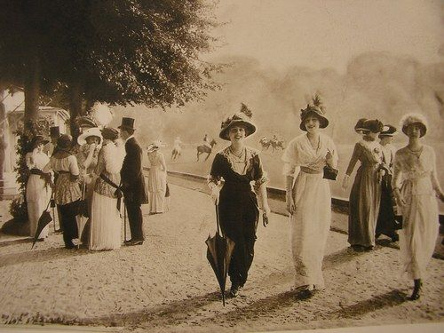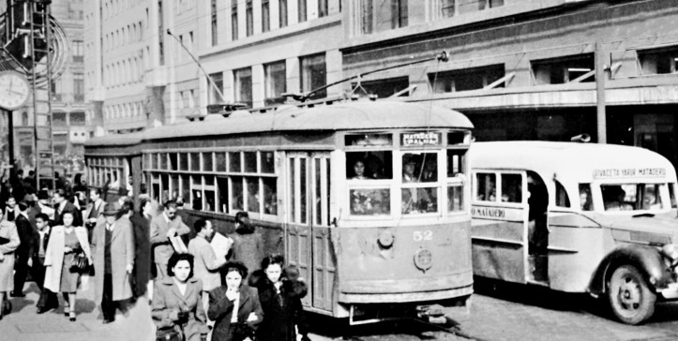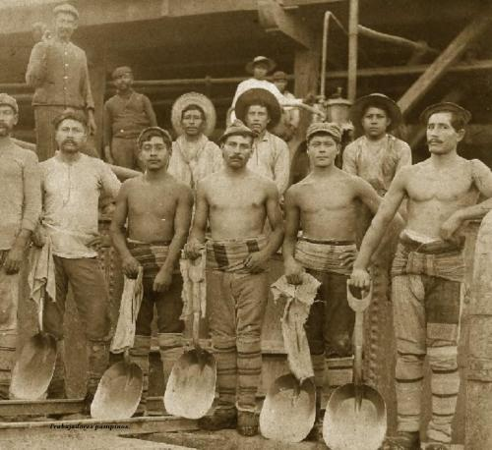

**Nombre del estudiante: _________________________________________**

**Nombre del profesor: Luis Toro Cofré**

**Fecha de entrega o retiro: 21 DE AGOSTO DE 2020**

**INDICACIONES**

Estimado estudiante:

El siguiente cuadernillo de trabajo incorpora actividades de la asignatura de Educación Ciudadana, correspondiente a las semanas desde el 29 de Junio al 17 de Julio (3 semanas de trabajo). Consta de siete apartados detallados con sus respectivos títulos, los cuales se detallan a continuación:

1. **Reforzamiento:** Aquí tu profesor incluirá trabajos que ya se han realizado para reforzar tu aprendizaje o aprendizajes previos al contenido.
2. **Cronograma**: Aquí tu profesor te entrega por semana las actividades que debes realizar en su asignatura. Además de los recursos que debes utilizar y el horario cuando él o ella puede atender y resolver tus consultas.
3. **Desarrollo actividades:** Aquí tu profesor te entrega el espacio suficiente para que tú puedes escribir las respuestas de las actividades que él o ella te solicita que realices.
4. **Dudas, consultas o comentarios**: Aquí tú puedes escribir tus dudas, consultas o comentarios en relación a las actividades realizadas. Recuerda que también lo puedes hacer vía WhatsApp, telefónica o correo electrónico. Este apartado tiene como propósito que tu profesor pueda resolver tus dudas antes de las evaluaciones formativas o sumativas una vez que revise tu cuadernillo de trabajo
5. **Retroalimentación:** Aquí tu profesor escribirá las conclusiones de tu trabajo e incluirá aspectos que debes mejorar antes de realizar tus evaluaciones formativas y sumativas.
6. **Metacognición:** Aquí tu profesor incluirá un set de preguntas para que tu analices tu propio proceso de aprendizaje.
7. **Apoyo audiovisual:** Tu profesor incluirá clases o videos explicativos que apoyen tu aprendizaje. Estos se subirán a la plataforma del colegio o se enviarán vía whatsapp. Estos recursos estarán detallados en tu cronograma.

Te invito a realizar las actividades con mucho entusiasmo y constancia. Sigue adelante a pesar de las circunstancias que estamos viviendo porque la victoria que te espera es grande. Que tengas mucho éxito….

**SINTESIS DE CONTENIDOS: El INICIO DEL SIGLO XX EN CHILE Y EL MUNDO.**

Durante estos meses de trabajo, el principal objetivo de las diversas actividades, ha sido el conocer cómo se desarrolla la primera mitad del siglo XX, tanto a nivel global, como también en Chile. Totalitarismos, guerras, crisis, y cambios políticos, serán lo característico de este periodo.

1. **El periodo de Entreguerras.**

Por “Entreguerras”, se conoce al periodo de la historia, localizado entre el fin de la Primera guerra mundial, específicamente desde el “Tratado de Versalles” (1919), y el inicio de la Segunda Guerra Mundial, en el año 1939. ¿Qué ocurrió en estos años, lo resumimos en la siguiente línea de tiempo?

**1919:** Fin de la 1° Guerra Mundial

**1939:** Inicio 2° Guerra Mundial.

**1920:** Locos años 20

**1920:** Nacen nuevos estilos de arte y música.

**1929:** Crisis de Wall Street.

**1930:** Surgen gobiernos Totalitarios

**PERIODO DE ENTREGUERRAS**

**De los hechos presentados en la línea de tiempo, ¿Cuál afectó directamente a nuestro país?**

|  |
| --- |
|  |

1. **El arte, sociedad y la cultura en el periodo de Entreguerras.**

**¿Por qué la guerra cambia la forma de expresión y de vida de las personas en los años 20?**

|  |
| --- |
|  |

1. **La Crisis de 1929.**

Finalizada la Primera Guerra Mundial en 1919, Estados Unidos se convirtió en el principal país comprador del salitre chileno. El 24 de octubre de 1929, el “jueves negro” la bolsa de valores de Nueva York se desplomó. Los valores de las empresas cayeron a un nivel nunca antes visto, comenzaba la llamada “Gran Depresión”. Esto hizo que Estados Unidos, la principal potencia económica del mundo viviera la peor crisis financiera de su historia. Cuando estalló la crisis económica de 1929, este país dejó de comprar el salitre chileno, lo que afectó gravemente a nuestra economía, disminuyendo las exportaciones de salitre y las entradas por concepto de impuestos. Entonces Chile se sumergió en la más grave crisis económica de su historia.

**En base a la lectura, reflexiona: ¿Los efectos de la crisis de 1929, fueron solo económicos? Argumenta tu respuesta.**

|  |
| --- |
|  |

1. **Los gobiernos Totalitarios:**

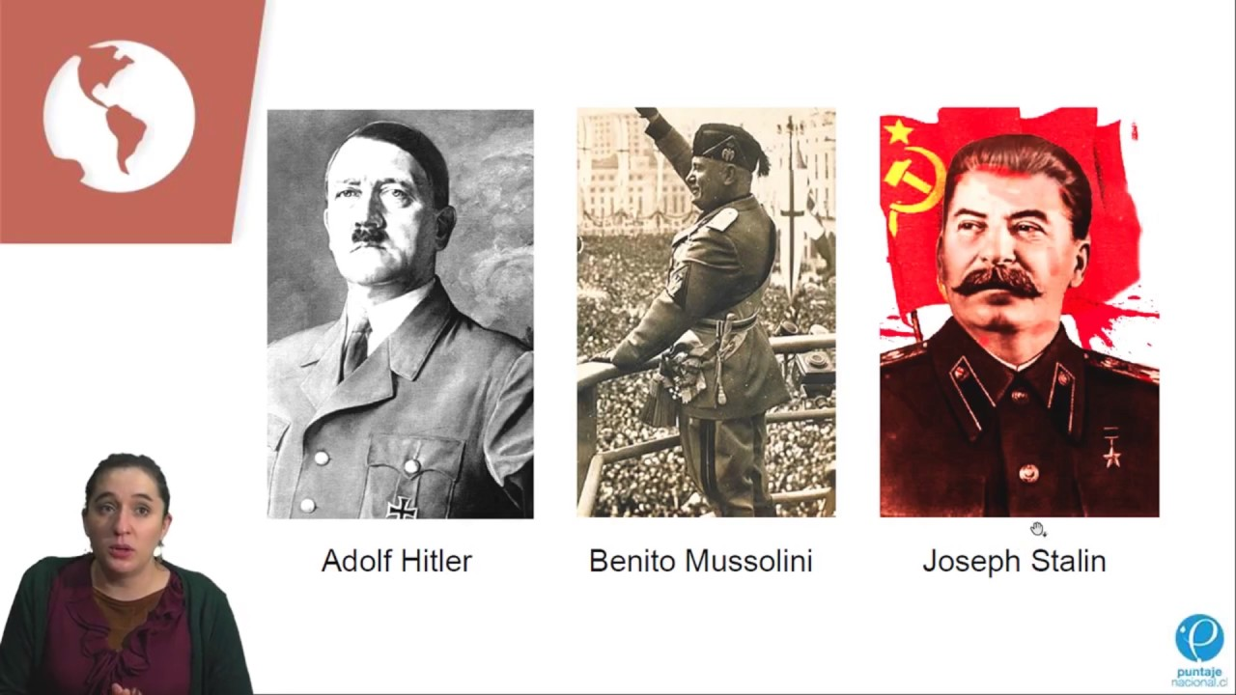

Se entiende por Totalitarismo al régimen político caracterizado por la concentración de poderes en un partido único y en su jefe, la abolición de los derechos individuales y la pretensión del Estado de dirigir y controlar todas las facetas de la vida social y privada.

Los principios del Totalitarismo fueron los siguientes:

* Nacionalismo, basado en la exaltación a lo propio, pero también en la xenofobia, el rechazo y odio a los extranjeros.
* Estado Totalitario: se controlan todos los aspectos de la sociedad (salvo la religión, que continuó siendo católica).
* Exaltación del jefe carismático.
* Racismo: el rechazo a los extranjeros llevó a los movimientos fascistas a desarrollar políticas de exterminio de las razas que eran consideradas como inferiores.
* Imperialismo: la exaltación de lo nacional estuvo acompañada de ideas que justificaban la conquista territorial que garantizara el espacio vital requerido para el desarrollo nacional.
* Defensa de una sociedad y gobierno militarizados. Se utilizaba muchas veces policías secretas, como la Gestapo de Hitler en Alemania.
* Control de la prensa y utilización de la publicidad como método de control social.

**En base a lo leído, reflexiona: ¿Como habrá sido la vida diaria de las personas que vivieron bajo estos gobiernos totalitarios?**

|  |
| --- |
|  |

1. **La Segunda Guerra Mundial (1939-1945):**

Fue uno de los conflictos más devastadores del siglo XX fue la segunda guerra mundial, la cual se desarrolló entre 1939 y 1945, con Alemania de protagonista por segunda vez.

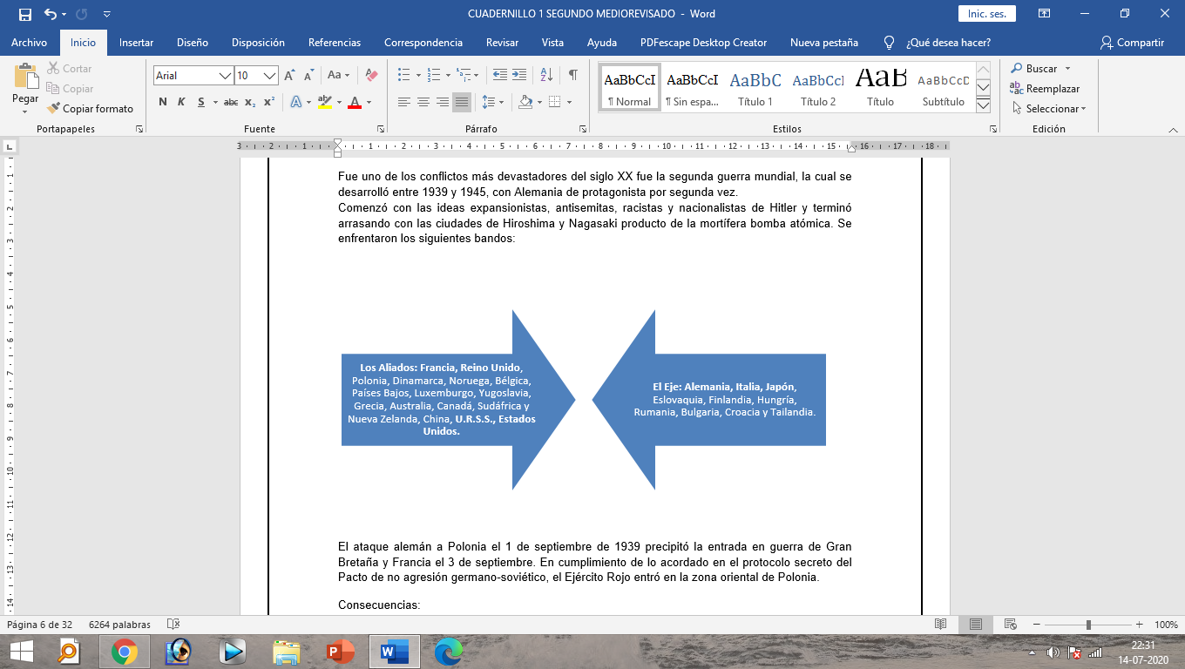Comenzó con las ideas expansionistas, antisemitas, racistas y nacionalistas de Hitler y terminó arrasando con las ciudades de Hiroshima y Nagasaki producto de la mortífera bomba atómica. Se enfrentaron los siguientes bandos:

El ataque alemán a Polonia el 1 de septiembre de 1939 precipitó la entrada en guerra de Gran Bretaña y Francia el 3 de septiembre. En cumplimiento de lo acordado en el protocolo secreto del Pacto de no agresión germano-soviético, el Ejército Rojo entró en la zona oriental de Polonia.

Consecuencias:

* Las víctimas. El número de muertos llegó a 50 millones, aunque, igualmente hay cifras estimadas que proyectan 60 millones muertes.
* La destrucción. Desaparecieron ciudades, vías férreas, carreteras, puentes y plantas industriales, así como se afectaron los campos más fértiles.
* Los vencidos. Alemania debió aceptar la rendición incondicional y los aliados dividieron su territorio en cuatro zonas de ocupación al igual que la ciudad de Berlín, situada en la zona rusa, también fue dividida en cuatro zonas de ocupación. Al occidente alemán se le llamó República Federal Alemana y al oriente República Democrática Alemana.
* Los cambios políticos. Europa perdió el poder, pasando a ser Estados Unidos el país más poderoso del mundo.
* Las Naciones Unidas. La Sociedad de las Naciones fue reemplazada en 1944 por la Organización de las Naciones Unidas, cuyos objetivos fueron redactados en la conferencia de San Francisco, siendo el más importante mantener la paz y la seguridad internacional.

**¿Cuál es el rol de Alemania en la Segunda guerra mundial?**

|  |
| --- |
|  |

**¿Por qué, a este conflicto le damos el carácter de “mundial”?**

|  |
| --- |
|  |

1. **El Parlamentarismo en Chile.**

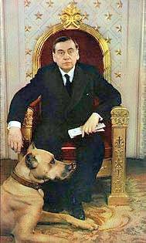Mientras en el mundo se desarrollan diversos conflictos, en nuestro país, también se libra una batalla: El poder del país está en disputa entre el poder Ejecutivo (Presidente), y el poder Legislativo (Parlamento o Congrego Nacional). Finalmente, desde 1891 en adelante, serán estos últimos quienes gobiernen Chile, iniciándose la llamada “República Parlamentaria”, la cual finalizará recién en 1925, con la nueva Constitución de Arturo Alessandri Palma.

Tras el fin de la Guerra Civil de 1891 y la muerte del Presidente José Manuel Balmaceda, este período se caracteriza por la existencia de un régimen político parlamentario, es decir, el Parlamento (Congreso Nacional), era el que mandaba Chile, incluso sobre la figura del Presidente. Este sistema fue adoptado imitando el modelo inglés, pero con algunas variaciones locales, que hicieron que se conociese como “Parlamentarismo a la Chilena”

Este periodo contaba con las siguientes características:

* Todas las decisiones importantes del país, pasaban por el Congreso Nacional, quienes finalmente decidían, aprobaban o rechazaban las propuestas del Presidente. El Presidente solo tomaba decisiones asociadas a relaciones internacionales.
* Se hizo común la práctica del **cohecho, o compra de votos**, para mantener a amigos y familias oligárquicas (poderosas) en el poder.
* Se produjo una **política de círculos**, es decir, **las decisiones pasaban de mano en mano, y nunca avanzaban**, por lo que muchas leyes importantes nunca llegaban a ser promulgadas.
* Los Ministros, asesores del Presidente, debían contar con el apoyo y confianza del Parlamento, por lo que constantemente eran **interpelados** (llamados a dar cuenta de sus decisiones, obras o forma de actuar) por los Diputados y Senadores. En caso de no contar con esa confianza, eran despedidos o cambiados de labor, lo que se conoce como **rotativa ministerial.**
* Muchos Presidentes no terminaron sus gobiernos de buena manera, pues muchas de sus propuestas no eran aceptadas, y sus programas de gobierno no pudieron llevarse a cabo.
* Se crea la **Ley de comuna autónoma**, la que permitía que los alcaldes de las ciudades chilenas no tuviesen que ser mandados por el Presidente.

**¿Por qué hablamos de un “Parlamentarismo” en Chile?**

|  |
| --- |
|  |

**Actividad final:**

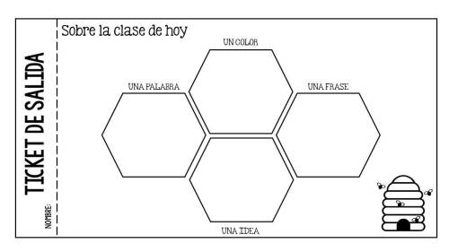

**UN CONCEPTO RELEVANTE**

**UNA IDEA**

**UN COMENTARIO O REFLEXIÓN**

**UNA FRASE INTERESANTE**

**¿CUÁL DE LOS TEMAS TRABAJADOS TE LLAMÓ MAS LA ATENCIÓN? ¿POR QUE?**

|  |
| --- |
|  |

**RETROALIMENTACIÓN**

|  |
| --- |
|  |

**CRONOGRAMA DE ACTIVIDADES**

**MES: AGOSTO**

**UNIDAD Nº 1: EL MUNDO BIPOLAR: PROYECTOS POLÍTICOS, TRANSFORMACIONES ESTRUCTURALES Y QUIEBRE DE LA DEMOCRACIA EN CHILE.**

**EMAIL: ltorocofre@gmail.com FONO/WHATSAPP:** +56 9 85717480 **HORARIO DE ATENCIÓN**: Lunes a jueves de 8:30 a 18:00 hrs, Viernes de 8:30 a 15:00 hrs.

|  |  |  |  |  |  |
| --- | --- | --- | --- | --- | --- |
| **FECHA** | **OBJETIVO PRIORIZACIÓN** | **HABILIDADES** | **ACTIVIDADES** | **RECURSO** | **SABER SER Y ESTAR** |
| 03 AL 07 DE AGOSTO | OA 12: Caracterizar la extendida pobreza y precariedad de la sociedad chilena de mediados del siglo XX (magros indicadores sociodemográficos, bajo poder adquisitivo y de acceso al crédito, desnutrición y marginalidad), y evaluar el impacto que generó en esta sociedad la migración del campo a la ciudad (por ejemplo, el progresivo crecimiento de la población urbana, la segregación urbana, la escasez de viviendas, entre otros). | * Analizar elementos de continuidad y cambio entre periodos y procesos abordados en el nivel. * Analizar críticamente la información de diversas fuentes. * Analizar la multicausalidad de los procesos históricos y geográficos. * Argumentar sus opiniones en base a evidencia. | **Guía 1: La “Cuestión social” en Chile.**  Lectura del documento, asociado a la forma de vida en las ciudades, en el norte salitrero, y los campos de la zona centro-sur. Se incluye actividades asociadas a él. | Cuadernillo de trabajo. | Respetar y defender la igualdad de derechos esenciales de todas las personas, sin distinción de raza o etnia, nacionalidad, situación socioeconómica, idioma, ideología u opinión política, religión o creencia, sindicación o participación en organizaciones gremiales o la falta de ellas, género, orientación sexual, estado civil, edad, filiación, apariencia personal, enfermedad o discapacidad. |
| 10 AL 14 DE AGOSTO | * Analizar elementos de continuidad y cambio entre periodos y procesos Analizar críticamente la información de diversas fuentes. * Argumentar sus opiniones en base a evidencia. | **Guía 2: La migración campo-ciudad.**  Se analiza los efectos sociales, espaciales y arquitectónicos producidos por la llegada de migrantes desde el norte y sur del país, a las ciudades más importantes de la época. | Cuadernillo de trabajo. | Demostrar interés por conocer el pasado de la humanidad y el de su propia cultura, y valorar el conocimiento histórico como una forma de comprender el presente y desarrollar lazos de pertenencia con la sociedad en sus múltiples dimensiones (familia, localidad, región, país, humanidad, etc.). |
| * Analizar críticamente la información de diversas fuentes. * Investigar sobre temas del nivel | **Guía 3: Nuevos actores sociales.**  Mediante la lectura de las páginas 112 y 113 del texto escolar, se busca vislumbrar como los obreros y clases trabajadoras comienzan a organizarse, en búsqueda de mejorías en su calidad de vida. | Cuadernillo de trabajo.  Texto escolar.  Acceso a internet (opcional) | Demostrar valoración por el aporte de las ciencias sociales a la comprensión de la realidad humana y su complejidad, mediante distintas herramientas metodológicas y perspectivas de análisis. |
| 17 AL 21 DE AGOSTO | * Investigar sobre temas del nivel. * Analizar elementos de continuidad y cambio entre periodos y procesos abordados en el nivel. * Analizar la multicausalidad de los procesos históricos y geográficos. | **Guía 4: La crisis de 1929, el fracaso del modelo ISI, y la continuación de la pobreza en chile.**  Trabajo en base a páginas 155, 156 y 160 del texto escolar. Análisis de cómo la crisis de 1929, y el fin del modelo ISI acrecientan la pobreza y marginalidad de Chile en el siglo XX. | Cuadernillo de trabajo.  Texto escolar.  Acceso a internet (opcional) | Demostrar una actitud propositiva para contribuir al desarrollo de la sociedad, mediante iniciativas que reflejen responsabilidad social y creatividad en la búsqueda de soluciones, perseverancia, empatía y compromiso ético con el bien común |
| * Investigar sobre temas del nivel. * Analizar y evaluar críticamente la información de diversas fuentes. * Analizar la multicausalidad de los procesos históricos y geográficos. | **Guía 5: El Estado de bienestar social.**  Se analiza como el Estado de Chile responde a las necesidades sociales del periodo estudiado. Lectura de documento, y actividades en base al mismo. | Cuadernillo de trabajo.  Acceso a internet (opcional) |
| EVALUACIONES FECHAS | 24 AL 28 DE AGOSTO | | | | |

SEMANA DEL 03 AL 07 DE AGOSTO

**GUÍA Nº 1 LA “CUESTION SOCIAL” EN CHILE**

En el repaso presente en las primeras hojas de este documento, y el trabajo realizado durante las últimas semanas, has visto que a inicios del siglo XX, en nuestro país existió un modelo político llamado “Parlamentarismo”, el cual basaba su poder en las decisiones del Congreso Nacional, y el cual privilegiaba a económica y políticamente a las clases más acomodadas.

Mientras la **oligarquía** (clase alta, con poder) **vivía “a la francesa”,** en grandes mansiones y rodeados de lujos, **el proletariado** (clase baja, trabajadores campesinos, mineros o artesanos) vivía en una gran pobreza, y sin leyes laborales que le permitiesen poder surgir social y económicamente. En el periodo, muchas leyes de protección social y laboral, nunca fueron aprobadas.

Junto con ello, las graves consecuencias de la crisis de 1929, generaron en Chile muchos cambios sociales, económicos y políticos, pues todos aquellos que se sentían excluidos de las decisiones y los beneficios, van a comenzar a levantar su voz, y exigir ser escuchados.

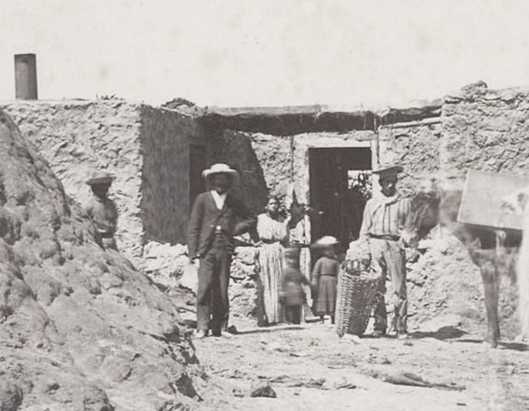

El término **“Cuestión Social” se utiliza para describir el conjunto de problemas sociales que viven los sectores populares**. Este término, utilizado primeramente para describir la situación de las masas proletarias en la Europa de la Revolución Industrial, pero comienza igual a usarse en Chile para describir problemas de las clases bajas, como el analfabetismo, la prostitución, el alcoholismo, el hacinamiento, las enfermedades, las huelgas, la inflación, la actividad sindical, la lucha de clases, los trabajadores y la proletarización, entre otros. **Muchas de estas situaciones eran conocidas por las autoridades de la época, pero no se les entregaba solución.**

Los problemas sociales urbanos eran múltiples y variados. Sin embargo, en la base de aquellos problemas se encontraban los siguientes:

* 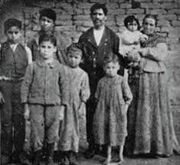**Vivienda:** Uno de los problemas más graves y urgentes de enfrentar por parte de las masas populares fue el de la vivienda. **Ante esto surgieron diferentes formas de enfrentar el fenómeno, así surgirán cuartos redondos, conventillos, cités y ranchos**. En un pequeño espacio, podían vivir muchas familias hacinadas. En el lugar donde antiguamente habitaba una familia, ahora fácilmente vivían 4 o 5.
* **Insalubridad y enfermedades:** Los hacinamientos urbanos trajeron consigo la insalubridad. En Santiago, a fines del siglo XIX, no había alcantarillado y la recolección de basura era deficiente. En Talca y Chillán había apenas tres baños públicos, convertidos en verdaderas cloacas. La insalubridad atrajo las epidemias y estas, la muerte. En 1898 la **peste bubónica** asoló el Valle Central y en 1903 atacó a Antofagasta, Pisagua e Iquique. El **cólera** atacó a Santiago en 1886 y se propagó hasta Arauco, provocando gran mortandad. En 1905 brotó la **viruela** a escala nacional; en 1910 lo hizo en Los Andes y San Felipe. Entre 1905 y 1910 la **fiebre tifoidea** cobró 25.000 vidas. En la época, la mortalidad infantil también era un problema, siendo muy alta, y con bajas expectativas de vida.
* **Malas condiciones laborales:** Durante la primera mitad del siglo XX, era impensado el contar con seguros laborales, cesantía, apoyo médico o un sueldo estable, por lo que muchos empleadores abusaban de sus trabajadores, pagando menos de lo acordado, o en caso de accidente o muerte, dejando sin protección al trabajador y su familia. El **trabajo femenino e infantil** era muy común, pues era el preferido por los industriales extranjeros ya que constituía la mano de obra más barata, sin contrato, y a pesar de ser ilegal, se practicaba en todos los rubros. Las malas posibilidades laborales también generaron otros problemas, tales como el **alcoholismo y la prostitución**.

Además de lo anterior, no existía la infraestructura optima para el buen trabajo, siendo recurrentes accidentes como explosiones, incendios, o algo tan básico, como el sufrir enfermedades por estar demasiado tiempo de pie, pues no había una silla o lugar destinado al descanso.

* **Imposibilidad de ahorro:** Durante estos años, los bajos sueldos impedían la posibilidad de ahorro por parte de los trabajadores, muchos de los cuales incluso **vivían de trabajos esporádicos, como cargueros, peonetas o haciendo los mandados de alguna casa elegante**, sin saber si al otro día contarían con dinero.

**La vida de los trabajadores del norte:**

Durante el siglo XIX nacieron en el norte muchas oficinas salitreras, las cuales, dentro de sus instalaciones, ofrecían viviendas para quienes trabajaban en ella. La **oficina** era un frente de habitaciones obreras construidas en cuadras, con un fondo de doce a quince metros. Cada habitación obrera constaba de un solo ambiente y en el caso de los obreros casados, de dos piezas con un patio trasero que servía de cocina, lavandería, gallinero y porqueriza.

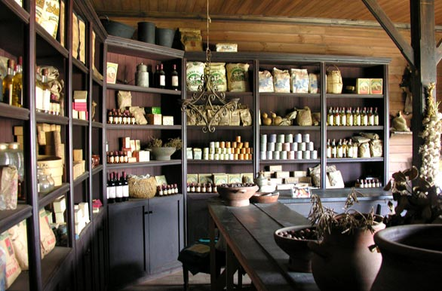La **pulpería (nombre con el que se conocía a los negocios de las oficinas salitreras)** ejercía un monopolio comercial. Ningún otro comerciante podía ingresar sus productos sin pagar fuertes contribuciones al dueño de la oficina. Por lo tanto, la pulpería era un buen negocio para el empresario. Como los obreros estaban obligados a consumir allí, sus utilidades incrementaban las ganancias del rubro minero en su conjunto.

**Cada oficina tenía su ficha, que era la forma de pago típica en esa época, con su propio distintivo o sello. Así el trabajador no podía canjear su salario en cualquier local comercial, como tampoco podía hacerlo valedero en las ciudades**. El trabajador solo podía canjear la ficha en dinero corriente, dando aviso con dos meses de antelación. De esta forma, el patrón se aseguraba una mano de obra permanente, que no tenia dinero para irse del trabajo.

La oficina salitrera constituía un pequeño reino para su administrador. **Este no solo era el patrón, en un sentido económico, sino también la autoridad policial y judicial.** Aplicaba multas, disponía de cárceles, incluso instruía castigos físicos a los que osaran desafiar su autoridad.

**El trabajo en el campo:**

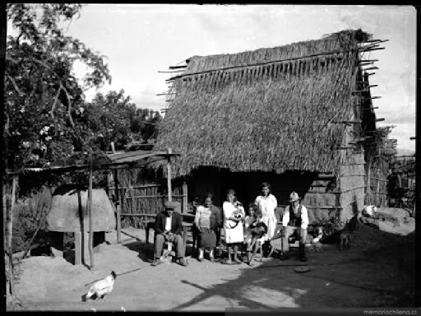

El trabajador campesino se dividía en “inquilino” y “peón”. El **inquilino** trabajaba en la hacienda o fundo, realizando cualquier actividad que se necesitara, según la temporada (cultivos, siembra, cosecha, esquila, rodeo, poda, etc.), a cambio de especies que les proporcionaba el hacendado, por ejemplo, alimentos (trigo, harina, pan), leña, casa y muy especialmente, tierra para sembrar o cultivar animales. El salario en dinero constituía un porcentaje mínimo de la remuneración total y, muchas veces, no existía.

El **peón** (también llamado “afuerino”, “voluntario” o “jornalero”) era un trabajador que carecía de tierras y recibía por su labor un sueldo que, aunque escaso, era en dinero. Trabajaba por temporadas donde hubiera trabajo.

El trabajo femenino rural era bastante significativo, sin embargo, sufrió una crisis debido a las restricciones productivas de la agricultura producidas por la crisis de 1929, lo que **obligó a las mujeres rurales a emigrar hacia la ciudad para emplearse en las industrias textiles y de vestuario.** En todo caso, el trabajo de la mujer campesina estuvo siempre fuertemente restringido a labores domésticas.

**Actividades:**

1.- ¿Qué es la cuestión social? Entrega una definición con tus palabras. (3 pts)

|  |
| --- |
|  |

2.- ¿Todos los trabajadores o clases sociales de la época eran afectados por los mismos problemas? (2 pts)

|  |
| --- |
|  |

3.- De las diversas problemáticas asociadas a la cuestión social, presentes en el texto, clasifícalas según su tipo, en problemas sociales, y problemas laborales. (6 pts)

|  |  |
| --- | --- |
| **PROBLEMAS SOCIALES** | **PROBLEMAS LABORALES** |
|  |  |

4.- **ACTIVIDAD FORMATIVA:** Observa la siguiente imagen: ¿De qué manera podemos asociarlas al fenómeno de la Cuestión Social? (4 pts)

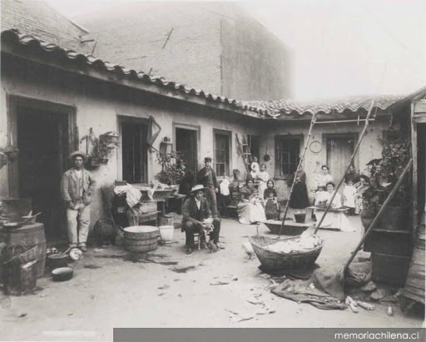

|  |
| --- |
|  |

5.- Según tu opinión: ¿Todavía existe en nuestro país problemas como los de inicios del siglo XX? (3 pts)

|  |
| --- |
|  |

**ESCRIBE AQUÍ TUS DUDAS O PREGUNTAS DE LA ACTIVIDAD QUE HICISTE**

**RETROALIMENTACIÓN SEMANA DEL 03 AL 07 DE AGOSTO**

SEMANA DEL 10 AL 14 DE AGOSTO

SEMANA DEL 10 AL 14 DE AGOSTO

**GUÍA Nº 2 LAS MIGRACIONES CAMPO-CIUDAD.**

En las primeras décadas del siglo XX, la sociedad chilena vive una serie de cambios y transformaciones. **Bajo la gran problemática de la Cuestión Social, algunas ciudades como Santiago, Valparaíso y Concepción comienzan a vivir grandes cambios**. Del mismo modo, el proceso de migración campo-ciudad comienza a generar profundas modificaciones en la distribución de la población, y en las formas de vida.

La migración campo-ciudad será uno de los procesos sociales más importantes vividos en Chile en el período que comprende las dos últimas décadas de siglo XIX y las primeras del siglo XX. El traslado de los trabajadores a la ciudad (zonas mineras, puertos y a Santiago), hará que **en 1940 por primera vez la población urbana supere a la que reside en las zonas rurales, de esta forma más del 50% de la población residía en zonas urbanas.**

**¿Por qué la gente se mueve del campo a la ciudad?**

Las grandes ciudades de nuestro país siempre han atraído a la población, ya sea por mayores posibilidades de trabajo, por educación, o por mayor acceso a servicios de entretención, como cines, malls y grandes tiendas. Hoy, año 2020, ciudades como Temuco, Santiago, Valparaiso y Antofagasta, reciben a gran cantidad de personas que migran a ellas. Pero, hace 100 años atrás, ¿Qué motivos tenían las personas para trasladarse a estas ciudades?

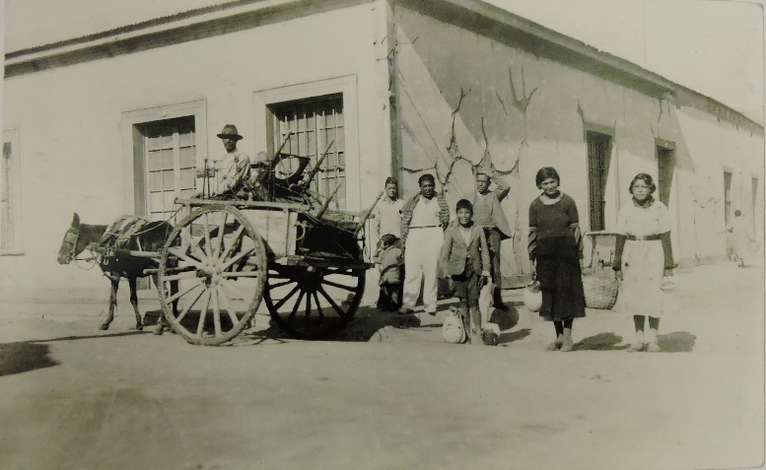En la época que estamos estudiando, ciudades del centro de Chile, como Santiago, Chillán y Talca, serán las que más población atrajeron. **La población campesina que emigró del campo lo hizo principalmente atraída por la expectativa de obtener trabajos con mejores sueldos**, como aquellos que se ofrecían en las obras públicas y en las labores de la instalación de la línea ferroviaria, que por aquellos años se instalaba desde Santiago al sur. Los primeros en emigrar fueron los hombres jóvenes y después lo hicieron las mujeres.

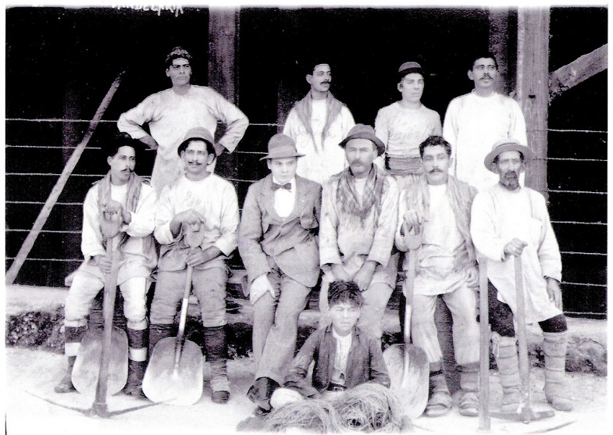**El Norte Grande, gracias a la producción salitrera y a la proliferación de oficinas y puertos, se convirtió en otro polo de atracción de población rural**, generándose una concentración de población en Iquique y Antofagasta, que duró hasta el colapso de la producción salitrera. Muchas familias habían viajado engañadas, pensando que una vez allí, tendrán altos sueldos y una vivienda digna donde vivir. Una vez cerradas las oficinas salitreras, serán también las ciudades de la zona central, antes mencionadas, las que recibirán, no de la mejor manera, a los trabajadores que viajaban buscando una oportunidad. La población rural de la zona se mantuvo prácticamente estancada en un millón de habitantes entre 1880 y 1930, en tanto que la población urbana aumentó en ese mismo período desde 400 mil a 1.330.000 personas. Es decir, el índice de urbanización subió del 29 al 56% en cincuenta años, concentrada en las ciudades mayores.

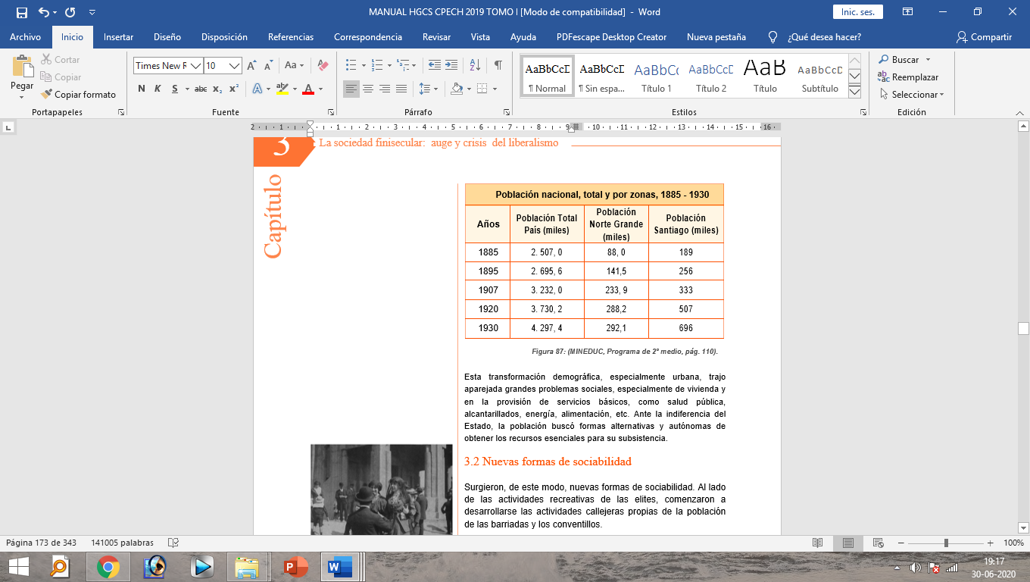

**¿Qué cambios se producen en las ciudades con la llegada de nuevos habitantes?**

En primer lugar, **dio origen a lo que se conoce como proceso de urbanización**, las ciudades crecieron, y debieron implementar una serie de servicios que transformaron la imagen de las ciudades tradicionales del país: se instalan alcantarillados, se promueven sistemas de iluminación, las calles comienzan a pavimentarse y se renueva el transporte público.

Junto con lo anterior, las ciudades comenzarán a dividirse, entre sectores “decentes”, ocupados por la aristocracia o clase alta, y los barrios populares, utilizados por los trabajadores. Un rio, una calle, o una arboleda, separaban ambos estilos de vida.

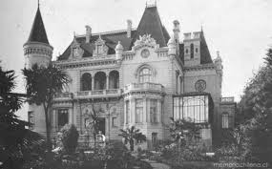En la parte “decente” se levantaron grandes mansiones, muchas de las construidas por afamados arquitectos europeos, con luz, agua potable, alcantarillado y baños. Poseían grandes jardines que separaban la casa de las calles ya pavimentadas o con adoquines, y grandes rejas de fierro que separaban el espacio privado. Algunas de estas casas, de dos, tres, y hasta 4 pisos, eran ocupadas por una sola familia, contando con todo el espacio y lujos posibles. Estas mansiones seguían los modelos arquitectónicos de los palacios ingleses y franceses, naciones que eran vistas como los modelos de civilización y cultura para la elite, y les dieron una nueva imagen a las ciudades, principalmente a la capital. Pero no toda la ciudad era así.

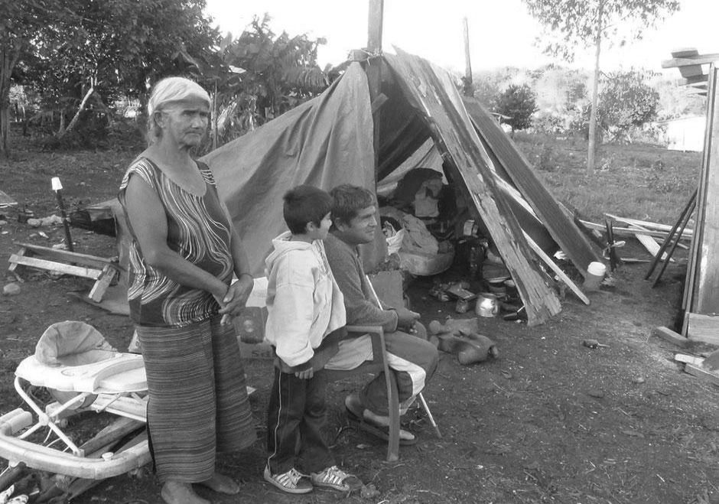En otros barrios, la situación era distinta: Una sola casa, de tamaño mediano, generalmente era transformada para albergar a varias familias a la vez, sin contar con luz, agua potable, y ni siquiera un alcantarillado, quedando los desechos humanos tirados en los patios o directamente en la calle. El tipo de habitación popular urbana más común fue el “**cuarto redondo”**, pieza independiente con una sola abertura que daba a la calle. No poseía ventanas, solo una puerta, que se 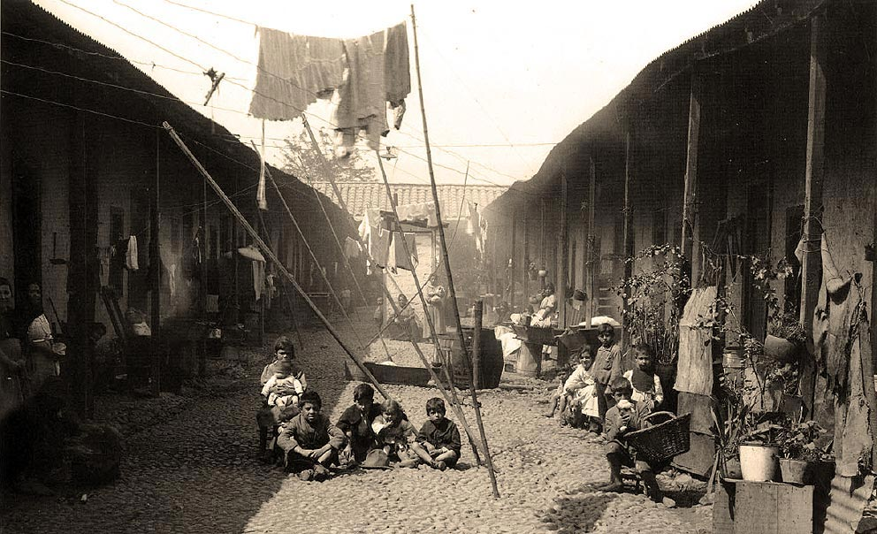dejaba abierta para dejar pasar la luz. Era una especie de carpa, pero hecha de pedazos de madera, planchas y plástico. Muchas veces, no tenían piso. Existieron también los “conventillos”. Eran viejas casas de la aristocracia venida a menos, que eran adaptadas para que las piezas recibieran a familias obreras completas. A veces, sus dueños construían en los patios interiores una hilera de pequeñas habitaciones, separadas entre sí por paredes de madera delgada y por un delgado pasillo, apenas iluminado. Las habitaciones carecían de baño particular (ni siquiera en toda la casa había uno) y eran de un solo ambiente. **Los conventillos, cuartos redondos y rancherías (viviendas precarias construidas por sus moradores con desechos en los márgenes de la ciudad), se hicieron muy comunes en las grandes ciudades.** Muchas veces, se intentó eliminar este tipo de viviendas, pero volvían a aparecer.

¿Por qué la gente vivió así? Lamentablemente, muchas ciudades no estaban preparadas para recibir a la población migrante, que llegó en gran número, no habiendo suficientes casas, ni la posibilidad de un trabajo, para conseguir materiales para poder construir una vivienda digna. Era la forma en que hombre, mujeres y niños, vivieron durante muchos años.

**Diferencias en la forma de vida:**

Por otra parte, se modifica el escenario social de la ciudad. Como se estudió en la guía anterior, la Cuestión Social está estrechamente vinculado a estos procesos de cambio. Al lado de las actividades recreativas de las elites, comenzaron a desarrollarse las actividades callejeras propias de la población de los barrios y los conventillos. Mientras la clase alta se entretenía en viajes por Europa, la moda, las vacaciones en el litoral central y las carreras de caballos en el Club Hípico, las clases obreras y trabajadoras celebraban en ramadas improvisadas en algunas calles o pasajes. La fiesta popular era callejera, abierta y pública. Se comerciaba múltiples bienes (ponchos, chalecos, velas, vino), productos caseros o de fabricación doméstica. Generalmente, la fiesta terminaba mal. No faltaban los borrachos ni las peleas, a veces por causas que nadie recordaba al día siguiente. Tampoco faltaban los detenidos por la guardia cívica (en ese entonces aún no existían los Carabineros), mandada a llamar por vecinos escandalizados.

**Actividades:**

1.- ¿Cuál es el principal motivo por el cual la población chilena migró desde el campo a la ciudad? ¿Hacia que lugares decidió moverse? (3 pts)

|  |
| --- |
|  |

2.- ¿Qué ocurre con la población del norte y sur del país, que deciden moverse la zona central? (3 pts)

|  |
| --- |
|  |

3.-¿Qué es el “proceso de urbanización”’ ¿Qué tiene que ver con la migración o llegada de más población? (4 pts)

|  |
| --- |
|  |

4.- ¿Cómo reciben las ciudades a los nuevos habitantes? ¿estaban preparados para aquello? (2 pts)

|  |
| --- |
|  |

5.- ¿Por qué en el texto se habla de una “ciudad decente”’? ¿Por qué se llamará así? (3 pts)

|  |
| --- |
|  |

6.- La imagen de la izquierda, corresponde a una familia del año 1919, habitantes de un conventillo. La imagen de la derecha, a una familia que vive en un campamento, en el año 2020. En base a ella, y tus conocimientos: ¿Crees que los problemas de inicios del siglo XX se mantienen en la actualidad? Argumenta tu respuesta. (4 pts)

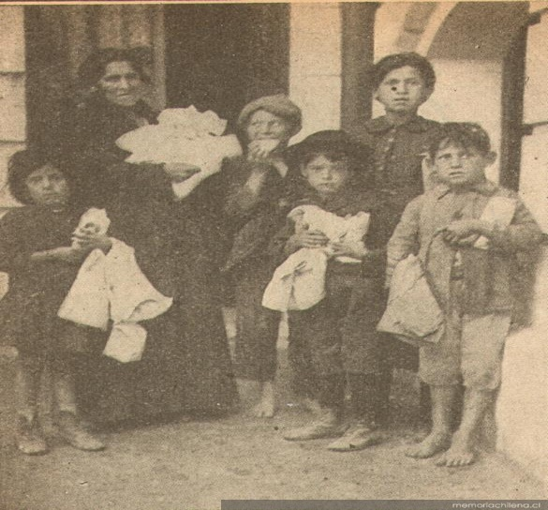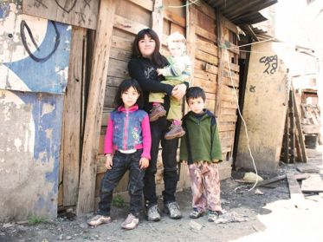

|  |
| --- |
|  |

7.-**ACTIVIDAD FORMATIVA**: Términos pareados: Escribe el número del concepto o idea de la Fila A, en el cuadro a un costado de su definición en la Fila B. (1 pt c/u)

|  |  |  |  |
| --- | --- | --- | --- |
| **FILA A** | | **FILA B** | |
| 1 | Conventillo. |  | Principal destino de quienes se movían del campo a la ciudad. |
| 2 | Urbanización. |  | Tipo de vivienda hecha en base a desechos de madera o materiales de construcción. |
| 3 | Aristocracia. |  | Clase alta. Poseían un lujoso modo de vida. |
| 4 | Santiago. |  | Tipo de vivienda basado en pequeñas piezas alineadas una junto a la otra. |
| 5 | Rancho. |  | Fenómeno por el cual las ciudades se transforman, agregando nuevos servicios. |

SEMANA DEL 10 AL 14 DE AGOSTO

**GUÍA Nº 3 NUEVOS ACTORES SOCIALES**

Como ya has visto, las condiciones de vida para ricos y pobres en el siglo XX, fueron muy distintas, estando totalmente marcadas las diferencias de clase. Sin embargo, los obreros y la gente de clase baja, comenzará a sacar la voz, y comenzar a luchar por una mejor vida para ellos y sus familias. Los invitamos a revisar las páginas 112 y 113 de tu libro, y contestar las siguientes preguntas.

Actividades:

1.- En base a lo estudiado, y el libro. ¿Por qué serán los obreros quienes comenzarán las diversas manifestaciones? (4 pts)

|  |
| --- |
|  |

2.- ¿Qué respuestas habrá desde la política a los problemas de las clases trabajadoras? (3 pts)

|  |
| --- |
|  |

3.- ¿Mediante que formas comenzarán a manifestarse los trabajadores de la época? (3 pts)

|  |
| --- |
|  |

4.- Según el recurso 57, ¿De que manera las autoridades respondían a las protestas de los trabajadores? (3 pts)

|  |
| --- |
|  |

5.- **ACTIVIDAD FORMATIVA:** ¿Cuáles son los motivos por los cuales las clases trabajadoras se manifiestan a principios del siglo XX? (4pts)

|  |
| --- |
|  |

**Actividad extra: (solo si posees acceso a internet).**

Investiga: ¿Quiénes fueron Clotario Blest y Luis Emilio Recabarren? ¿Que tienen que ver con la lucha de las clases bajas y trabajadoras?

|  |
| --- |
|  |

**ESCRIBE AQUÍ TUS DUDAS O PREGUNTAS DE LA ACTIVIDAD QUE HICISTE**

**RETROALIMENTACIÓN SEMANA DEL 10 AL 14 DE AGOSTO**

SEMANA DEL 17 AL 21 DE AGOSTO

**GUÍA Nº 4: LA CRISIS DE 1929, EL FRACASO DEL MODELO ISI, Y LA CONTINUACIÓN DE LA POBREZA EN CHILE.**

Tal como lo has visto en las páginas anteriores, desde muchos años las clases bajas y obreras de nuestro país han sufrido de desigualdades sociales y laborales, que lamentablemente, en muchos casos se mantienen hasta nuestros días.

Durante clases anteriores, hemos hablado del famoso **modelo “ISI”** suyas siglas significan **“Industrialización para la sustitución de importaciones”,** y fue adoptado por nuestro país para **combatir los negativos efectos de la crisis de 1929. Su principal objetivo, era la creación de empresas que ayudasen a Chile a no depender de otros países, a la vez que entregaba trabajo a quienes lo necesitaban.** Sin embargo, este sistema no funcionó, volviendo nuestro país a caer en la crisis, la pobreza, y aumentando la desigualdad que ya había entre ricos y pobres. Te invitamos a leer las páginas 155, 156 y 160, y responder las siguientes preguntas:

1.- Según el texto, ¿Cuáles son las causas del fracaso del modelo ISI? (3 pts)

|  |
| --- |
|  |

2.- **ACTIVIDAD FORMATIVA:** ¿Cuáles son los efectos del fin del modelo ISI en la economía de nuestro país? (4 pts)

|  |
| --- |
|  |

3.- Lee el siguiente fragmento extraído desde la página 156: (4 pts)

*Según una encuesta nacional realizada en 1967, el 10% más rico de la población chilena ganaba 27,7 veces el sueldo promedio del sector más pobre.*

¿Qué problemas generó o demostró esta diferencia de sueldos entre los mas ricos y los más pobres?

|  |
| --- |
|  |

4.- ¿Cuál será el principal problema social de este periodo? ¿Qué tiene que ver con las “poblaciones callampa? (3 pts)

|  |
| --- |
|  |

5.- ¿De que forma se organizarán los nuevos actores sociales (vecinos y jóvenes especialmente), para buscar mejorar sus condiciones de vida? (4 pts)

|  |
| --- |
|  |

**Actividad extra (solo en caso de contar con acceso a internet):**

Investiga que fueron la llamada “revuelta de la chaucha” (1949) y la “batalla de Santiago” (1957), y por qué se producen estas manifestaciones. (5 pts)

|  |
| --- |
|  |

SEMANA DEL 17 AL 21 DE AGOSTO

**GUÍA Nº 5: EL ESTADO DE BIENESTAR SOCIAL**

Una de las transformaciones más significativas experimentadas por la sociedad chilena entre 1924 y 1973, fue el proceso de expansión de la influencia del Estado sobre las condiciones de vida de la población. Como ya vimos anteriormente, durante el siglo XX, la pobreza y las malas condiciones laborales serán algo muy común en nuestro país, por lo que las autoridades comenzarán a realizar algunos cambios para intentar entregar una vida mas digna a los más desposeídos.

Desde la década de 1920, se crearon muchas instituciones que buscaron cubrir las necesidades sanitarias, educativas, de vivienda y protección social de las clases trabajadoras de Chile. Este aumento en las obligaciones del Estado se tradujo en un mayor gasto económico, así como la creación de nuevas oficinas y ministerios.

A partir del primer gobierno de Carlos Ibáñez del Campo, se crean una serie de instituciones que buscaban responder de modo específico a las necesidades de protección social de los habitantes más pobres del país. De esa forma, en 1927, se constituyó el **Ministerio de Bienestar Social, que tenía dentro de sus atribuciones el desarrollo de medidas de higiene, educación, protección del trabajo y previsión social.**

Sin embargo, la crisis de 1929 detuvo muchas de estas ideas, las cuales quedaron sin financiamiento ni personal para llevarlas a cabo. Así, el conjunto de desafíos de asistencia social quedó pendientes hasta la década de 1940, período en el que los distintos gobiernos se concentraron en la expansión de la cobertura de las distintas áreas del bienestar social, ampliando, en particular desde 1960, los servicios de educación, salud, previsión y vivienda. Ejemplos de lo anterior son la organización del Servicio Nacional de Salud (SNS) en 1952, la Junta Nacional de Auxilio Escolar y Becas (JUNAEB) en 1964 y la creación del Ministerio de la Vivienda y Urbanismo en 1965.

En los treinta años comprendidos entre 1940 y 1970, estas medidas comienzan a dar frutos, y muchos chilenos pudieron acceder a una mejor salud y previsión, una mayor cobertura educacional y planes de vivienda, todo acompañado de mejoras en la salud, y una baja en la mortalidad infantil. Sin embargo, el crecimiento de la población, que pasó de cuatro millones de habitantes a nueve millones entre 1940 y 1973, el acelerado proceso de migración campo-ciudad y la falta de dinero de parte del gobierno, se tradujeron en que una parte, no menor, de los chilenos se mantuvieran como sectores excluidos de los beneficios del Estado.

**Actividades:**

1.- **ACTIVIDAD FORMATIVA:** ¿Cuál fue una de las principales causas para que el Estado chileno se haga cargo de las necesidades de los más pobres del país? (3 pts)

|  |
| --- |
|  |

2.- ¿Qué consecuencias trajo para el país, el desarrollo de una política de protección social? Menciona algunos ejemplos. (3 pts)

|  |
| --- |
|  |

3.- En base a lo estudiado durante este cuadernillo: ¿Qué relación existe entre el llamado Estado de Bienestar con el Modelo ISI, la Cuestión social, y la crisis de 1929? (4 pts)

|  |
| --- |
|  |

**Actividad extra (Sólo en caso de poseer acceso a internet)**

En base a tus conocimientos o investigación: ¿Qué políticas del Estado de Bienestar se mantienen hasta nuestros días? Realiza una lista de instituciones o medidas sociales, económicas o se higiene y salud que existan en la actualidad. (4 pts)

|  |
| --- |
|  |

**ESCRIBE AQUÍ TUS DUDAS O PREGUNTAS DE LA ACTIVIDAD QUE HICISTE**

**RETROALIMENTACIÓN SEMANA DEL 17 AL 21 DE AGOSTO**

**AUTOEVALUACIÓN CUADERNILLO HISTORIA/ED. CIUDADANA**

|  |  |  |  |
| --- | --- | --- | --- |
| SOY CAPAZ DE: | NL  (0 PTS) | ML  (2 PTS) | BL  (4 PTS) |
| Respetar y defender la igualdad de derechos esenciales de todas las personas, sin distinción de raza o etnia, nacionalidad, situación socioeconómica, idioma, ideología u opinión política, religión o creencia, sindicación o participación en organizaciones gremiales o la falta de ellas, género, orientación sexual, estado civil, edad, filiación, apariencia personal, enfermedad o discapacidad. |  |  |  |
| Demostrar interés por conocer el pasado de la humanidad y el de su propia cultura, y valorar el conocimiento histórico como una forma de comprender el presente y desarrollar lazos de pertenencia con la sociedad en sus múltiples dimensiones (familia, localidad, región, país, humanidad, etc.). |  |  |  |
| Demostrar valoración por el aporte de las ciencias sociales a la comprensión de la realidad humana y su complejidad, mediante distintas herramientas metodológicas y perspectivas de análisis. |  |  |  |
| Demostrar una actitud propositiva para contribuir al desarrollo de la sociedad, mediante iniciativas que reflejen responsabilidad social y creatividad en la búsqueda de soluciones, perseverancia, empatía y compromiso ético con el bien común. |  |  |  |
| TOTAL PUNTAJE |  | | |

**Proceso Metacognitivo**

**Responde las siguientes preguntas:**

a) ¿Qué fue lo que más me costó aprender y por qué?

|  |
| --- |
|  |

b) ¿Qué fue lo que me resultó más fácil aprender?

|  |
| --- |
|  |

c) ¿Cuánto tiempo necesité para hacer esta actividad?

|  |
| --- |
|  |

d) ¿Qué hice cuando tuve una duda?

|  |
| --- |
|  |

e) ¿Me organicé de alguna manera para realizar la actividad?

|  |
| --- |
|  |

f) ¿Haría algo distinto la próxima vez que tenga que realizar algo parecido?

|  |
| --- |
|  |

g) ¿Qué necesito hacer mejor?

|  |
| --- |
|  |

**LINKOGRAFÍA:**

**GUIA 1: LA CUESTION SOCIAL.**

<https://www.youtube.com/watch?v=5roGjFmZx38>

<https://www.youtube.com/watch?v=N78KEXca6e4>

<https://www.youtube.com/watch?v=iTYyANa0fBY>

**GUIA 2. LA MIGRACIÓN CAMPO-CIUDAD.**

<https://www.youtube.com/watch?v=iokCpjKfA8s>

<https://www.youtube.com/watch?v=X7NherxbjaE>

**GUIA 3: NUEVOS ACTORES SOCIALES.**

<https://www.youtube.com/watch?v=KmsQ0m-Q13Q>

<https://www.youtube.com/watch?v=r1W2Z71wnwY>

**GUIA 5: EL ESTADO DE BIENESTAR SOCIAL.**

<https://www.youtube.com/watch?v=tISnhNaX4a0>

<https://www.youtube.com/watch?v=LFPyswkqcBQ>